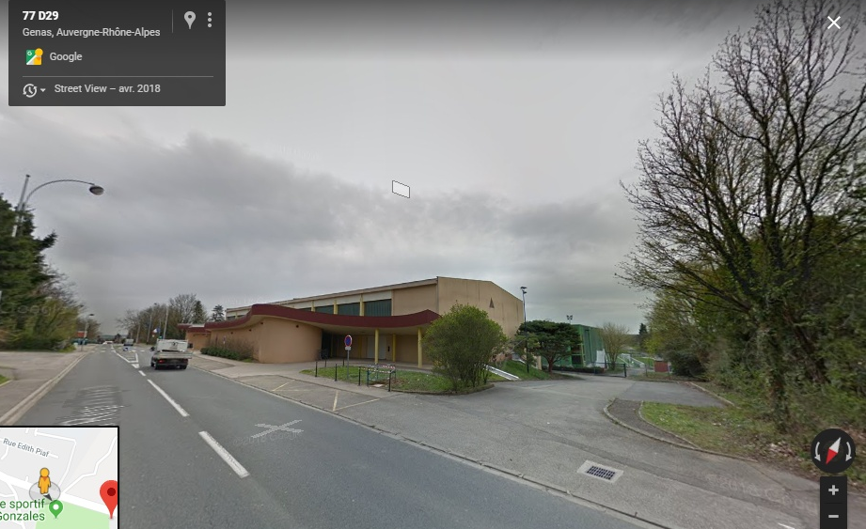
Complexe P.Pervangher
P ;pmarcppP.Pervengher PERVENGHER
Entrée « Salle des jeunes » « « « jejeunescomplexe an
Accès « SALLE DES JEUNES RUE DE LA FRATERNITE »

